

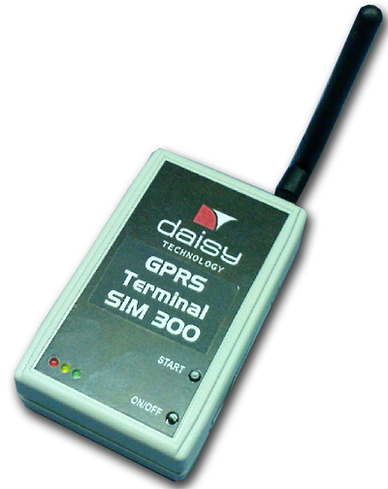

GPRS TERMINAL SIM 300

GPRS TERMINAL ZA RAD SA FISKALNOM
KASOM E.XPERT

SADRŽAJ

1. UVOD 3
2. KONSTRUKCIJA GPRS terminalA DAISY 4
2.1 BLOK NAPAJANJA 4
2.2 BLOK ZA PUNJENJE Li-ION BATERIJE 4
2.3 BLOK ZA IZMJENU NAPONA NAPAJANJA 5
2.4 BLOK ZA GENERISANJE RESETA 6
2.5 BLOK UPRAVLJANJA 6
2.6 ČASOVNIK/KALENDAR REALNOG VREMENA 7
2.7 TASTATURA 8
2.8 INDIKACIJA 8
2.9 INTERFEJSI 9
2.10 ELEKTRIČNE I MONTAŽNE ŠEME 11
3. SPISAK KOMPONENTI TERMINALA 16
4. ALGORITAM RADA TERMINALA 18
5. PLOMBIRANJE 20
5.1 PROIZVOĐAČKA I SERVISNA PLOMBA 20
5.3 TIPOVI RESETA 22

1. UVOD
GPRS terminal SIM 300 je namijenjen za rad sa fiskalnom kasom e.Xpert. Terminal je baziran na SIMCom-ovom SIM300 celular modulu i dizajniran je za rad pod istim električnim i klimatskim uslovima kao i kasa. Za normalan rad terminala potrebna je GSM/GPRS mreža. Aplikacija koja se izvršava unutar terminala , urađena je u skladu sa odgovarajućim fiskalnim propisima. Terminal je dizajniran da radi autonomno bez ikakve korisnikove intervencije.
Funkcija terminala je očitavanje fiskalne memorije, fiskalizovane registar kase, i prosljeđivanje podataka na server Poreske uprave u odgovarajućem formatu. Očitavanje se radi nakon zahtjeva poreske uprave prijemom specijalnih komandi sa servera. Tip prenesenih podataka kontrolisan je od strane servera.
Da bi terminal mogao raditi normalno potrebno je izvršiti odgovarajuća podešavanja, kako terminala tako i GPRS modula ( unošenje podataka bitnih za FTP transfer) .Na slici ispod dat je izgled DAISY GPRS Terminala.
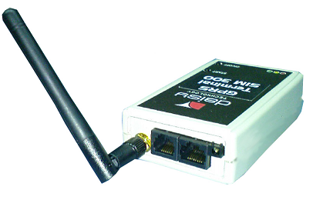

TASTERI

LED INDIKATORI

MREŽNI PRIKLJUČAK

PRIKLJUČAK ZA KASU/PC
PRIKLJUČAK ZA VAGU
ANTENA

ANTENSKI KONEKTOR

RS 232 PRIKLJUČCI

2. KONSTRUKCIJA GPRS terminalA DAISY

GPRS treminal SIM 300 se sastoji iz sljedećih funkcionalnih cjelina:
- Blok napajanja
- Blok za punjenje Li-ION baterije
- Blok za izmjenu napona napajanja
- Blok za generisanje reseta
- Blok upravljanja
- Časovnik realnog vremena
- Tastatura
- Indikacija
- Interfejsi - RS-232 ( RS1 и RS2 )
- GPRS modem

2.1 BLOK NAPAJANJA

GPRS terminal SIM 300 je projektovan za rad sa vanjskim mrežnim adapterom DC 5V/1-1,5A ( impulsni tip ), koji mu omogućava rad sa velikim varijacijama napona u mreži. Električna šema bloka data je na Slici 1.
Ulazni napon sa vanjskog adaptera DC5V preko JP2 i osigurača F1 dovodi se na :
- Preko D19 (SS14) na U4 (BQ2057) za punjenje Li – ION baterije
- Preko D18 (S3D) na U5 (TPS76801) - za formiranje VCC( 3.3V) napajanja za procesor i sva ostala integrisana kola.
- Preko D18(S3D) i preko prekidačkog tranzistora Т3(IRLML6402D) na GPRS modem.

2.2 BLOK ZA PUNJENJE Li-ION BATERIJE

Punjenje Li – ION je realizovano pomoću specijalnog integrisanog kola U4 (BQ2057). Maksimalna struja punjenja baterije je ograničena na 400mA. Napon punjenja je ograničen na 4.2V. Kontroler punjenja ima ugrađeno na čip; monitoring struje punjenja, monitoring napona punjenjakao i monitoring temperature baterija koje se pune. Takođe kontroler štiti bateriju od prepunjavanja. Kontroler prelazi u režim dopunjavanja malom strujom мах.6uA , kada je Vbat>=Vmin , Vbat – Vcc>=0.8V. LED dioda D5 pokazuje status punjenja . Ako dioda svijetli - baterija se puni . Dioda ne svijetli – punjenje završeno. Pin „STAT” na kontroleru ide u visokoimpedansno stanje kada je punjenje gotovo ili kada je previsoka temperatura baterije.

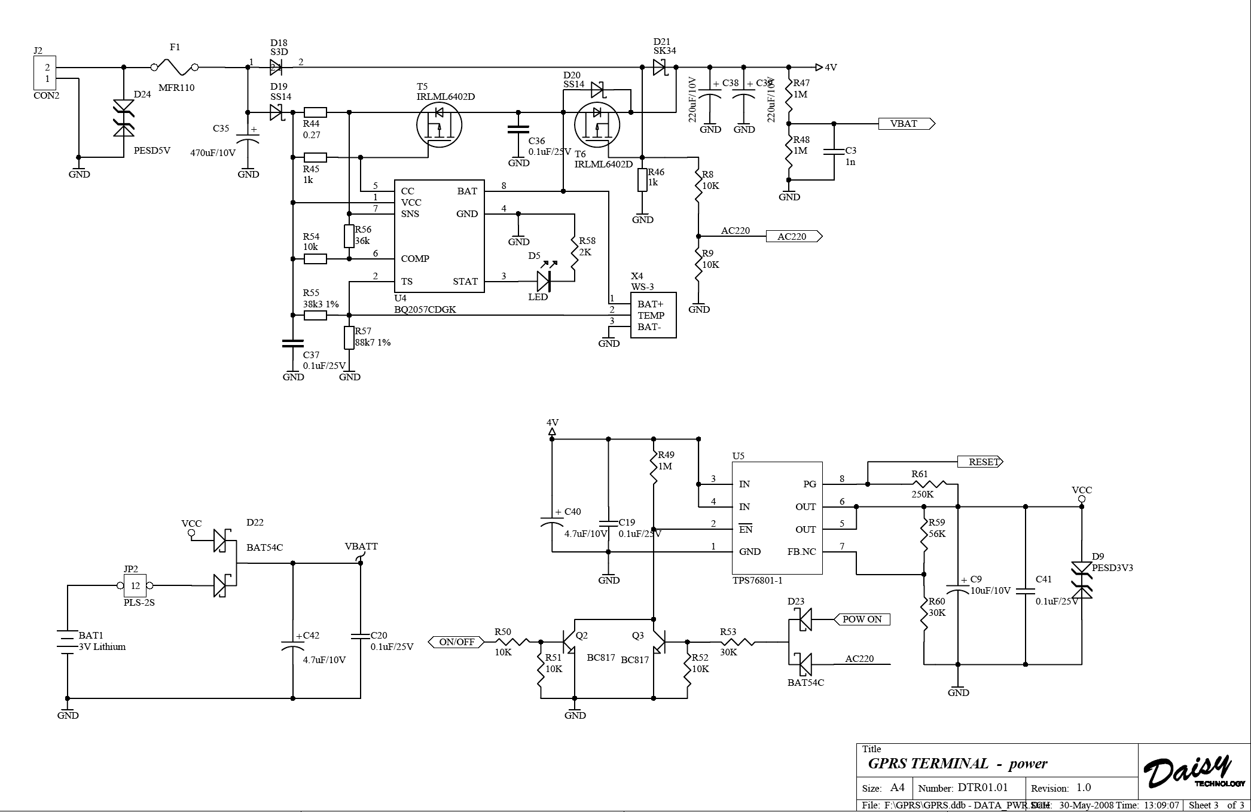

Slika 1 Električna šema Bloka napajanja i Bloka punjenja Li-ION baterija

GPRS Terminal SIM300 koristi dvije baterije. Prva Li-ION /3,7V/1000mAh( punjiva) ,osigurava normalan rad uređaja pri nestanku vanjskog napajanja .Kontrolni sklop automatski prebacuje napon napajanja sa vanjskog adaptera na akumulatorsku bateriju i obrnuto. Druga Li baterija 3V/50mAh nije punjiva. Pi nestanku napona VCC(3,3V) pripadajući sklop (D22) obezbjeđuje pomoćni napon VBATT ,neophodan za rad časovnika realnog vremena . Potrošnja sklopa časovnoka iz Li baterije je maksimalno 1uA. Da bi se nulirao časovnik potrebno je isključiti sve izvore napajanja; mrežni adapter , Li-ION bateriju , kao i da se odspoji Li baterija na JP2 , za ne manje od 2 min. ili da se pri isključenim napajanjima kratko spji pincetom kondenzator C20.
NAPOMENA : Postoji opasnost od eksplozije pri nestručnoj i nepravilnoj zamjeni bilo koje od baterija. Zamjena se može vršiti samo sa orginalnom baterijom ili ekvivalentnom koja je preporučena od strane proizvođača. Obratite pažnju na polaritet baterija pri montaži!!!!

2.3 BLOK ZA IZMJENU NAPONA NAPAJANJA

Blok za izmjenu napona napajanja upravljan je signalom sa naponskog djelitelja R8/R9 AC220 preko R14(4,7K) sa pina procesora P0.24(pin 8). Pri log.1 na tom pinu procesora ,znači da ima vanjskog napajanja i ne koristi se napajanje iz Li-ION baterije. Pri log.0 na tom pinu znači nestanak mrežnog napajanja i rad preko baterije. Stanje napunjenosti Li-ION baterije prati se tako da se napon sa naponskog djelitelja R47-R48 (VBAT) dovodi na pin P0.23(pin9) procesora. Pri padu napona na Li-ION bateriji na 3V procesor blokira rad uređaja

2.4 BLOK ZA GENERISANJE RESETA

Signal „Reset” blokira rad mikrokontrolera dok napon napajanja VCC ne dostigne svoju nominalnu vrijednost . Pri promjeni signala “RESET” sa log.0 na log.1 mikrokontroler započinje normalan rad. Blok je realizovan sa R13,C6 i D6 (Pogledajte blok upravljanja).

BLOK UPRAVLJANJA

Blok upravljanja , čiji je osnovni element mikrokontroler obezbjeđuje izvođenje svih aritimetičkih i logičkih operacija kao i generisanje nekih upravljačkih signala Realizovan je pomoću specijalnog singl-čip mikrokontrolera –U1 (LPC2368 - Philips). Mikrokontroler ima dodatnu vanjsku energonezavisnu (neizbrisivu) memoriju od 512 kbajta za čuvanje službenih informacija i fajlova - АТ45DB041. Komunikacija između memorije i kontrolera se obezbjeđuje pomoću signala :
-FLCSEL – selektovanje memorija – sa nivoom log.1
-MOSI – ulaz podataka u memoriju
-MISO – izlaz podataka iz memorije
-FLSCK – taktni signal za komunikaciju sa memorijom
Takođe terminal ima 64 kbajta operativne (RAM) memorije
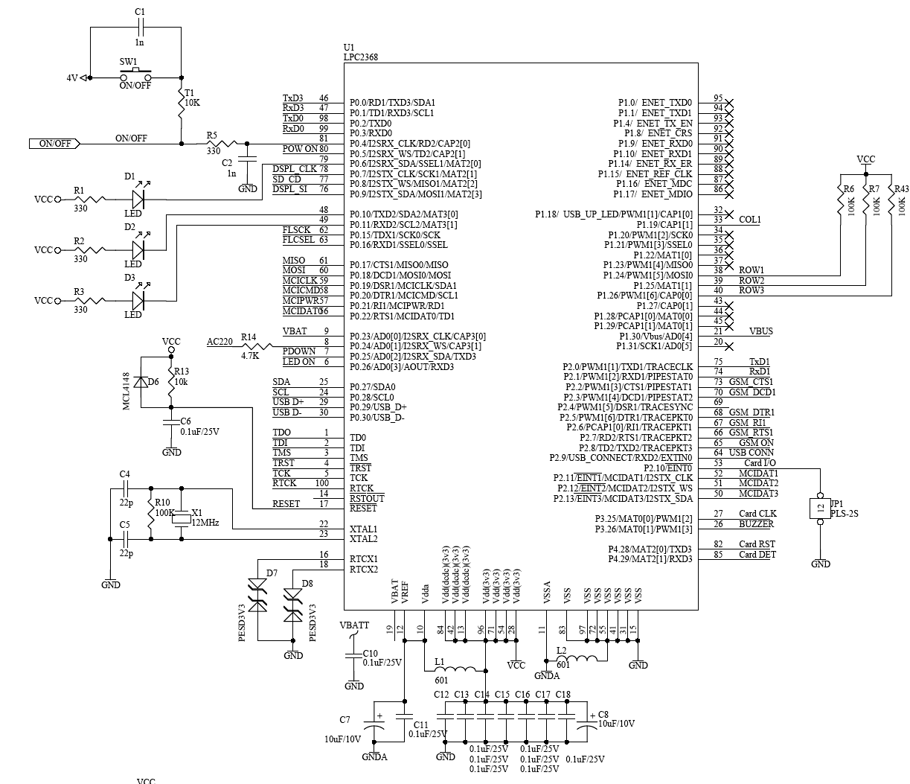

Slika 2 Električna šema bloka upravljanja
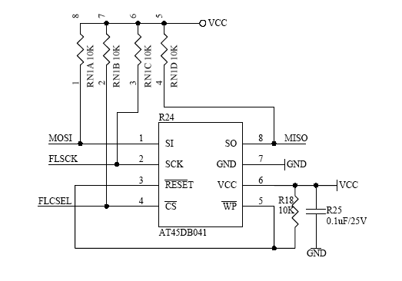

Slika 3 Električna šema fleš memorije

ČASOVNIK/KALENDAR REALNOG VREMENA

Realizovan je sa integrisanim kolom RS5C373A (Slika 4) . Kvarcni oscilator radi na frekvenciji 32kHz i osigurava stabilnost takta za časovnik. Mikrokontroler čita informacije o tekućem datumu i vremenu , a po potrebi i upisuje ih u časovnik. Komunikacija između mikrokontrolera i časovnika ostvaruje se kroz signale SDA i SCL. Električna šema bloka data je na slici 4. Kratkospojnik JP2 (šema Prilog 8) služi da odspoji bateriju BAT1 od ostalog dijela šeme. Time se štedi baterija od nepotrebnog pražnjenja prije stavljanja terminala u pogon. Ako se stavlja novi terminal treba ga prekontrolisati. Nalazi se u neposrednoj blizini baterije.
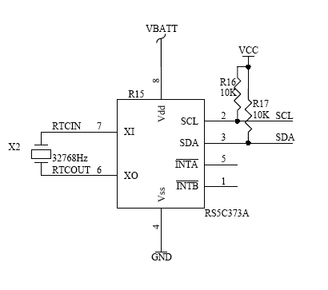

Slika 4 Električna šema časovnika realnog vremena

TASTATURA

Tastatura se sastoji od tri tastera, od kojih je jedan samo za servisnu upotrebu i nije dostupan korisniju. Prvi taster je ON/OFF i nezavistan je (SW1) . Služi za uključenje/isključenje uređaja. Skaniranje tastature (ostala dva) se obezbjeđuje preko signala ROW1,ROW2 i COL1. Signal COL1 daje log.0 pri skeniranju tastera, ta log.0 odlazi na neki od ulaza ROW1- ROW2 i tako se prepoznaje koji taster je pritisnut. Taster ON/OFF (SW1) uključuje napon napajanja VCC preko signala ON/OFF i tranzistora Q2. Taster se zadrži u pritisnutom položaju do uključenja mikrokontrolera , poskije čega će kontrolu uključenosti preuzeti sam kontroler preko signala POW ON Istovremeno se na pin 81( P0.4) vodi nivo log. „1” ili „0” od signala ON/OFFPri log.1 imamo pritisnut taster ON/OFF, a pri log.0 taster ON/OFF je isključen.
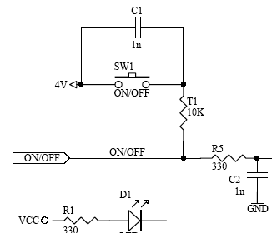
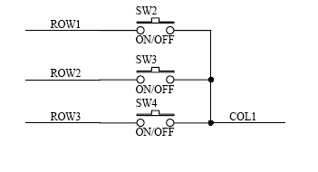

Slika 5 Tastatura
.

2.8 INDIKACIJA

Svjetlosna indikacija je urađena sa četiri raznobojne LED diode koje indiciraju status u kome se nalazi uređaj. Upravljaju se direktno sa pinova procesora. Dioda D4 je samo za servisnu upotrebu i pokazuje status GPRS modema . Stanja LED diode D4 su:
- LED – ne svijetli – modem nema napajanje ( isključen)
- LED – 64ms uklj./800ms isklj .- modem traži mrežu
- LED – 64ms uklj./3000ms isklj.- modem konektovan na mrežu
- LED - 64ms uklj./300ms isklj. - GPRS komunikacija u toku
Zvučna indikacija je realizovana sa elektromagnetnim buzerom (zujalicom)
TDB-05. Upravlja se posredstvom signala „BUZZER”,koji uključuje/isključuje tranzistor Q1(BC817).
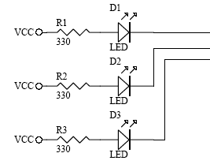
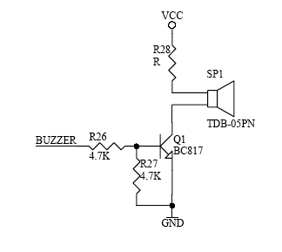

2.9 INTERFEJSI

Daisy GPRS ima dva serijska interfejsa tipa RS-232. Realizovana su pomoću integrisanog kola MAX3232(U3). Signali sa ovog interfejsa su izvedeni na dva telefonska konektora tipa S6P6. Jedan služi za vezu sa kasom ili PC računarom a drugi sa pomoćnom opremom (elektronske vage) .
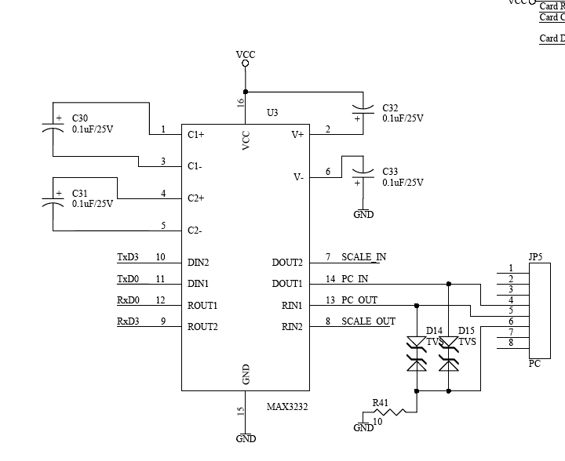
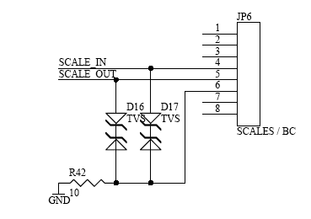

Slika 6 RS232

GPRS modem interfejs je realizovan sa standardnim GSM/GPRS modulom
SIM300. Radne frekvencije su 900МMHz,1800MHz,1900MHz. GPRS modem podržava rad sa 1.8V i 3V SIM karticama. Komunikacija između GPRS modema i glavnog procesora je serijska preko sljedećih signala:
-RxD1- Slanje podataka od modema na glavni procesor.
-TxD1- Slanje podataka od procesora ka modemu
-GSM RTS1 –Kontrolni signal RTS – ulaz u modem
-GSM CTS1 – Kontrolni signal CTS – izlaz iz modema
-GSM DTR1 – Kontrolni signal DTR – ulaz u modem
-GSM DCD1- Kontrolni signal DCD – izlaz iz modema
-GSM RI1- Kontrolni signal RI – izlaz iz modema
Signal GSM ON uključuje i isključuje neophodno napajanje GPRS modula. Kod log.1 napajanje je isključeno . Kod log.0 napajanje modema je isključeno. Na slici 7 data je električna šena GSM/GPRS modula.
U GPRS modemu je ugrađena programska memorija od 4096 kbajta tipa FLASH SST34HF3284. Takođe modem ima operativnu (RAM) memoriju od 128 kbajta.

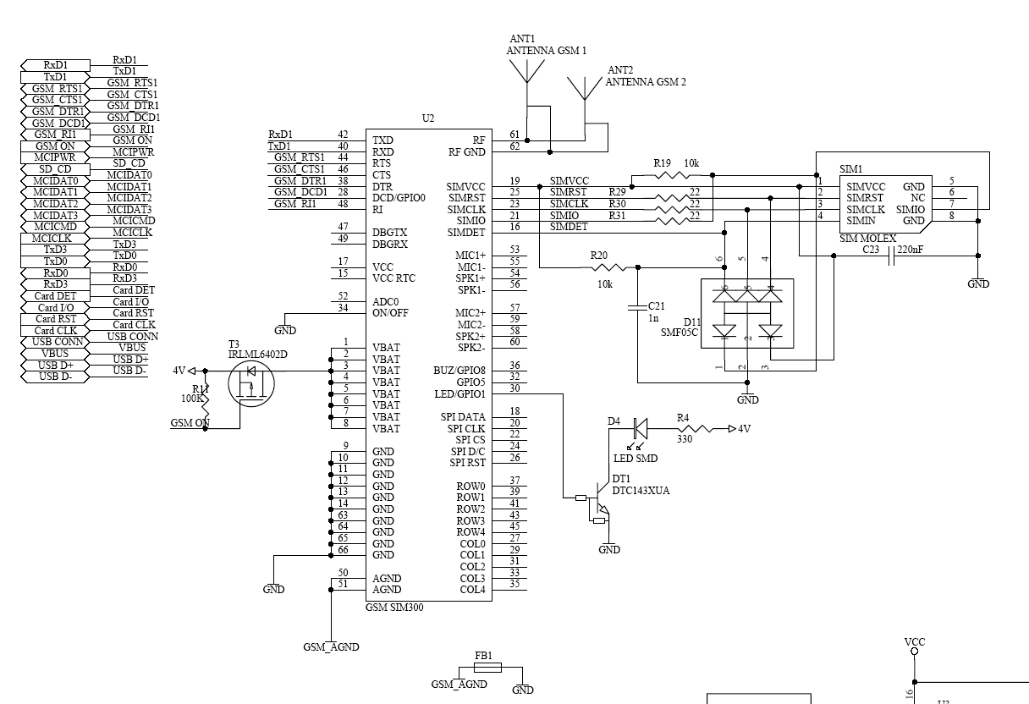

Slika 7 Električna šema GSM/GPRS modula SIM300 sa SIM nosačem za karticu

Na donje dvije slike prikazane su montažne šeme rasporeda komponenata sa obe strane štampane ploče. SIM kartica se stavlja u nosač SIM1. Na montažnoj šemi su prikazani smjerovi u kojima treba povući poklopac nosača SIM kartice da bi se isti mogao ovoriti. Da bi se poklopac zatvorio treba ga povući u pravcu konektora i antene. U suprotnom pravcu se otvara. Kontakte na SIM kartici okrenite u pravcu kontakata na nosaču.

Važna napomena : Prije insertiranja SIM kartice, GSM i GPRS servisi za karticu moraju biti aktivirani. GSM servis je obično aktiviran automatski insertiranjem SIM kartice u mobilni telefon i pravljenjem inicijalnog poziva. Aktivacija GPRS servisa može biti urađena automatski ili ručno, zavisno od vašeg provajdera. Molimo vas kontaktirajte vašeg provajdera mobilne telefonije za aktivaciju GPRS servisa.

ELEKTRIČNE I MONTAŽNE ŠEME
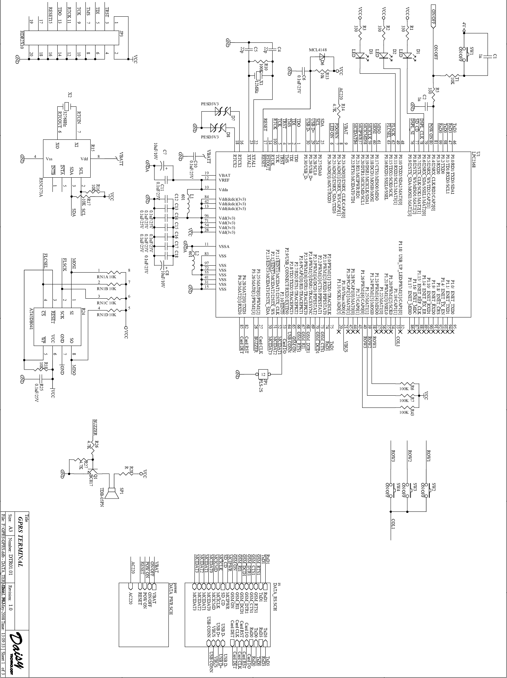

Slika 8 - Električna šema ploče terminala 1. dio
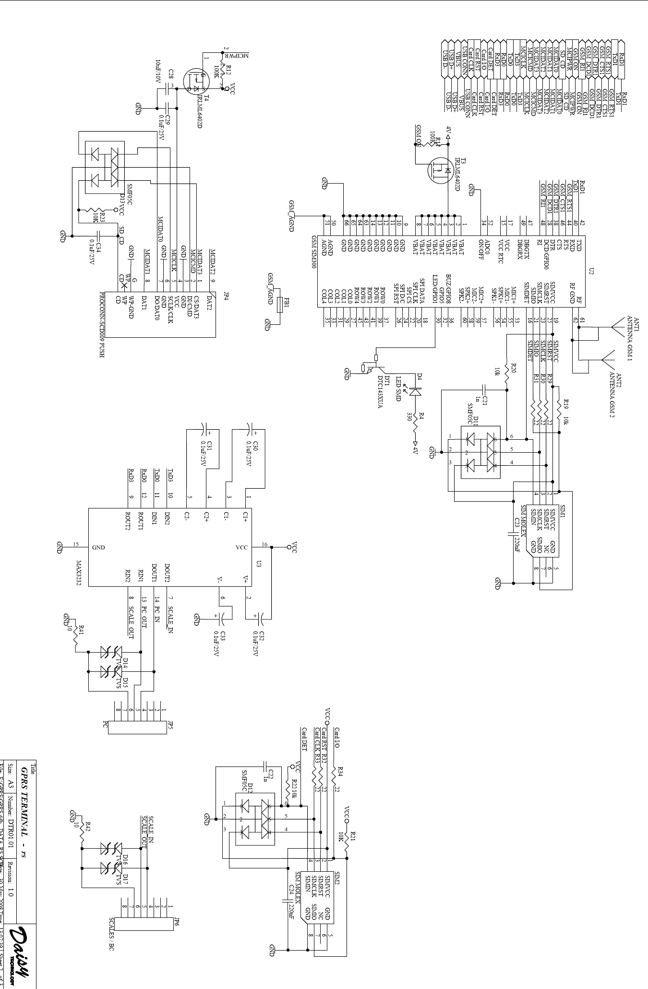

Slika 8 - Električna šema ploče terminala 2. dio
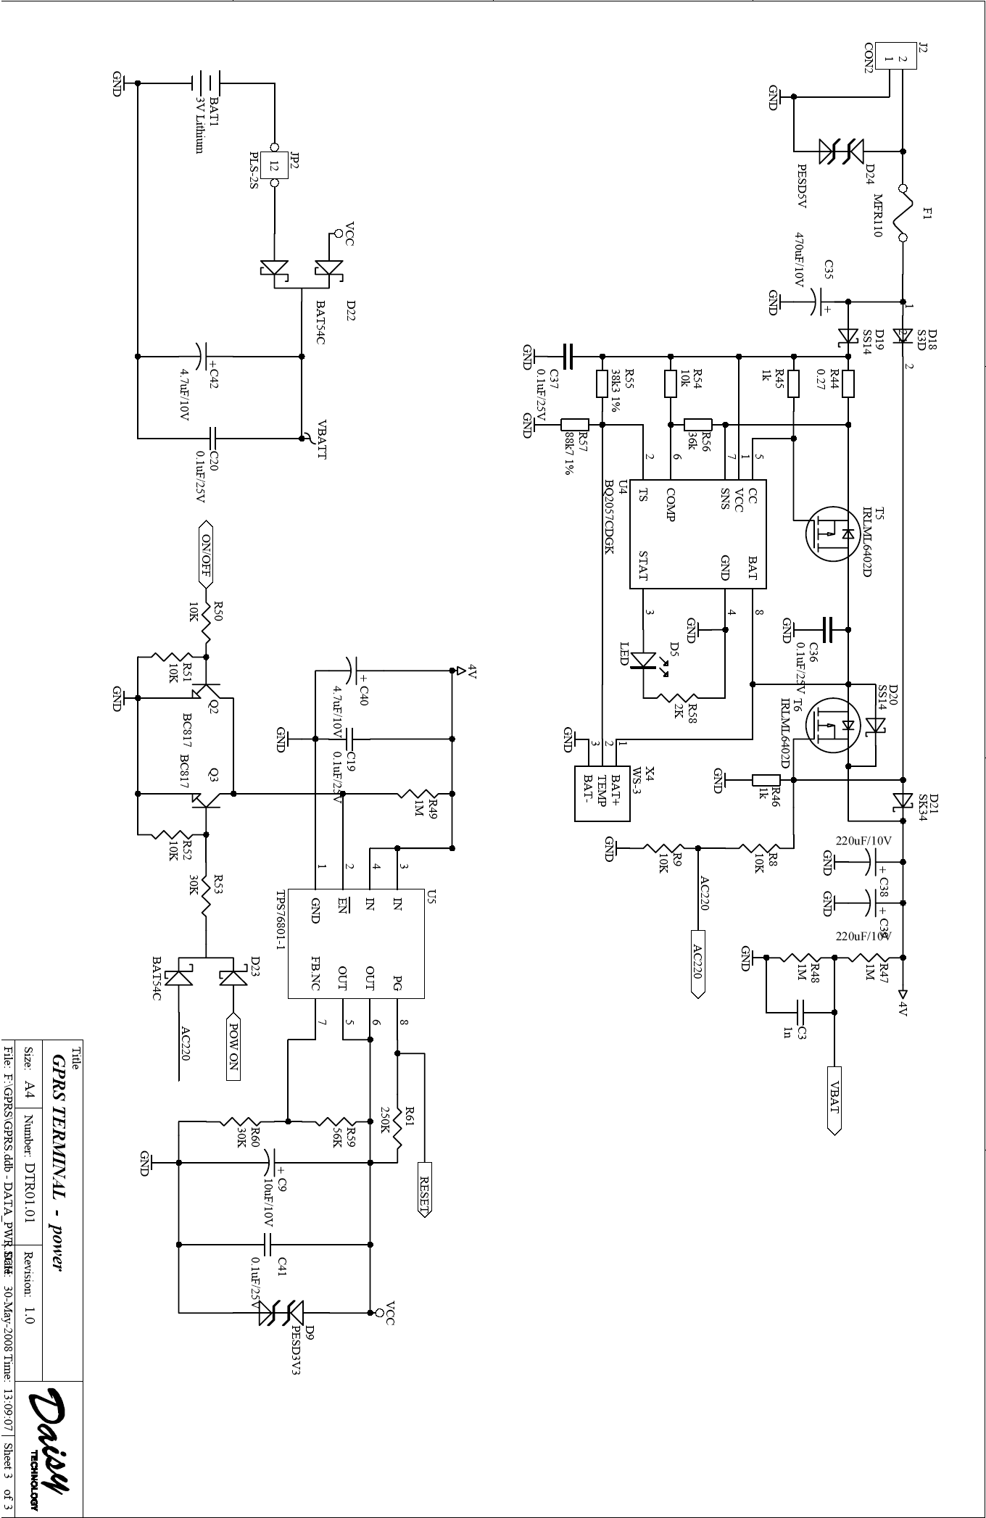

Slika 8 - Električna šema ploče terminala 3. dio

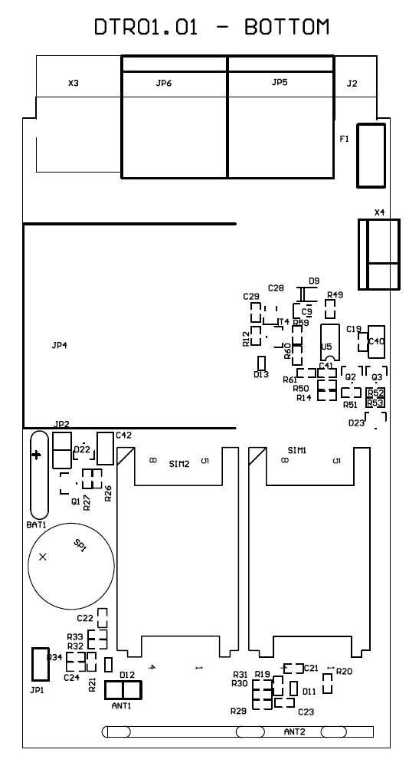

OTVORI

ZATVORI

Slika 9 Montažna šema terminala , pogled sa donje strane

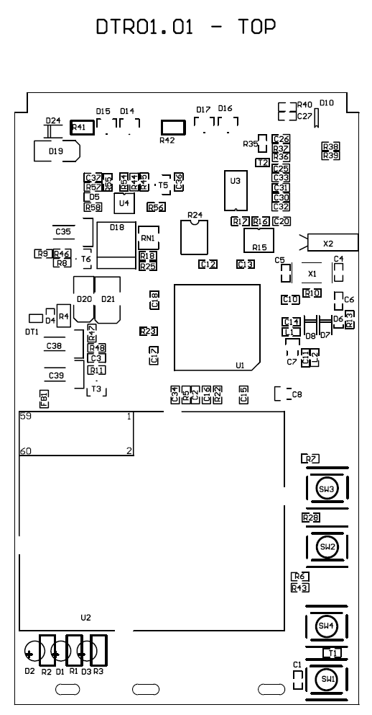

Napomena:Prekidač SW4 nije montiran

Ne montira se

Slika 10 Montažna šema terminala , pogled sa gornje strane

SPISAK KOMPONENTI TERMINALA

Kol Vrijednost Oznaka Kućište
==== ================================== ========== ================
22 0.1uF/25V C6,C10,C11,C12,C13, 0603
C14,C15,C16,C17 C18,
C19,C20,C29,C30,C31,
C32,C33C34,C36,C37,
C41, R25
1 0.27k R44 0603
1 1.5k 1% R35 0603
4 1M R40,R47,R48,R49 0603
2 1k R45,R46 M 0603
5 1nF/25V C1,C2,C3,C21,C22 0603
1 2K R58 0603
1 3V Lithium BAT1 CR1225 Battery
4 4.7K R14,R26,R27,R39 0603
1 4.7nF/25V C27 0603
2 4.7uF/10V C40,C42 1206
1 10 E R41 0805
1 10 E R42 0805
16 10K R8,R9,R13,R16,R17 0603
R18,R19,R20,R21,R22,R23,
R50,R51,R52,R54,T1
1 10K RN1 0612
4 10uF/10V C7,C8,C9,C28 EC-CASEA
1 12MHz X1 QUARTZ 0603
2 18pF/25V C25,C26 0603
6 22 E R29,R30,R31,R32,R33,R34 0603
2 22pF/25V C4,C5 0603
2 30 k R53,R60 0603
2 33 E R36,R37 0603
1 36k R56 0603
1 38k3 1% R55 0603
1 56K R59 0603
1 88k7 1% R57 0603
6 100K R6,R7,R10,R11,R12,R43 0603
1 220k R38 0603
2 220nF C23,C24 0603
2 220uF/10V C38,C39 EC-CASED
1 250K R61 0603
1 330 R5 0603
1 330 R4 0805S
3 330 R1,R2,R3 1206S
1 470uF/10V C35 EC-CASED
3 601 FB1,L1,L2 Ferite 0603
1 32768Hz X2 crystal
1 ANTENNA GSM 1 ANT1 antene
1 ANTENNA GSM 2 ANT2 VERTICAL_ANNT
1 AT45DB041 R24 SOIC-8
2 BAT54C D22,D23 SOT-23
3 BC817 Q1,Q2,Q3 SOT-23
1 BQ2057CDGK U4 MSOP8
1 Power conn J2 AJ224X
1 DTA143XUA T2 UMT
1 DTC143XUA DT1 UMT
1 GSM SIM300 U2 SIM_300
4 IRLML6402D T3,T4,T5,T6 SOT-23
1 LED D5 0603 - LED
3 LED D1,D2,D3 LED_3MM
1 LED SMD D4 0603 - LED
1 LPC2368 U1 SQFP100
1 MAX3232 U3 SSOP-16
1 MCL4148 D6 MICROMELF
1 MFR110 F1
4 SWITCH SW1,SW2,SW3,SW4 SMD_SW4
1 PC JP5 JACK PJ-U-8P8C
3 PESD3V3 D7,D8,D9 SOD-323
1 PESD5V D24 SOD-323
2 PLS-2S JP1,JP2 CONN2
1 PROCONN-SCD009 JP4 PROCONN-SCD009
1 R (izborni) R28 0603
1 RS5C373A R15 SSOP8
1 S3D D18 SMC
1 SCALES / BC JP6 JACK - PJ-U-8P8C
2 SIM MOLEX SIM1, SIM2 ICA-567
1 SK34 D21 SMB
3 SMF05C D11,D12,D13 SOT-363
2 SS14 D19,D20 SMA
1 TDB-05PN SP1 BUZZER_GEN
1 TPS76801-1 U5 SO-8
4 TVS D14,D15,D16,D17 sot-23
1 USB B TYPE X3 USB B
1 USBLC6-2 D10 SOT-23-6L
1 WS-3 X4 WS-3

ALGORITAM RADA TERMINALA

Ne

POSTAVI DIFOLT CMD FAJL
UKLJUČENJE
INICIJ.
?
Dijagram toka za Daisy GPRS Terminal
1/2

Da
Da
Ne
Ne
SERVISNI
TASTER?
SERVISNI MOD
TASTER
PRITISN.?
VRIJ. ZA
KONEK.?
Da
Ne
TRANSPAREN. MOD
SP1 <-> SP2
EFK
PRISUT. ?
Da
BLINKA CRVENA
LED
NOVA EFK?
Ne
OBRIŠI FAJL
BROJAČE
Da
Neo
1/2

Da
5. PLOMBIRANJE
SPOJI MODEM NA
GPRS MREŽU
SPOJEN ?
1/2

1/2

POKUŠAJ 2. PUT
Da
Ne

ČITAJ IZ EFK

ŠALJI FAJLOVE
FAJL. POSL. ?
POKUŠAJ 3. PUT
Ne

Da
DOBAVI CMD FAJL
CMD
J E OK
?
POSTAVI DIFOLT CMD FAJL
Neo

Da

5.1 PROIZVOĐAČKA I SERVISNA PLOMBA

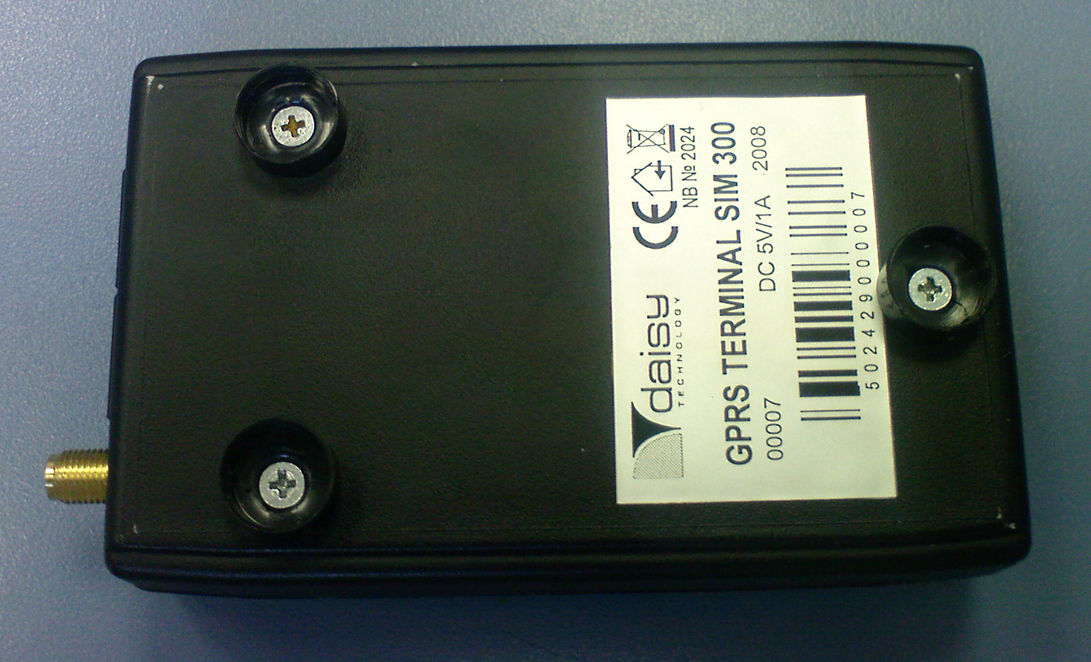

Proizvođačka i servisna plomba se stavilja na vijke, sa donje strane kućišta uređaja.
5.2 PROGRAMSKA PLOMBA
POVUĆI NAGORE ZA OTVARANJE
NALJEPNICA
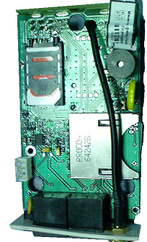

NOSAČ
KARTICE

Na slici je prikazano je mjesto postavljanja programske plombe, na kratkospojnik za omogućivanje programiranja. Plomba je tipa naljepnice.

5.3 TIPOVI RESETA

U uređaju je implementiran tip reseta B – brisanje zadnje komande sa servera. Ovaj reset će obrisati komandni fajl iz memorije terminala, nakon čega će terminal pokušati otići na server PU da skine novi komandni fajl. To će pokušati 3 puta i ako ne uspije nastaviće da se ponaša prema defaultnom komandnom fajlu – tj radiće prenos samo novih podataka sljedeći dan.

